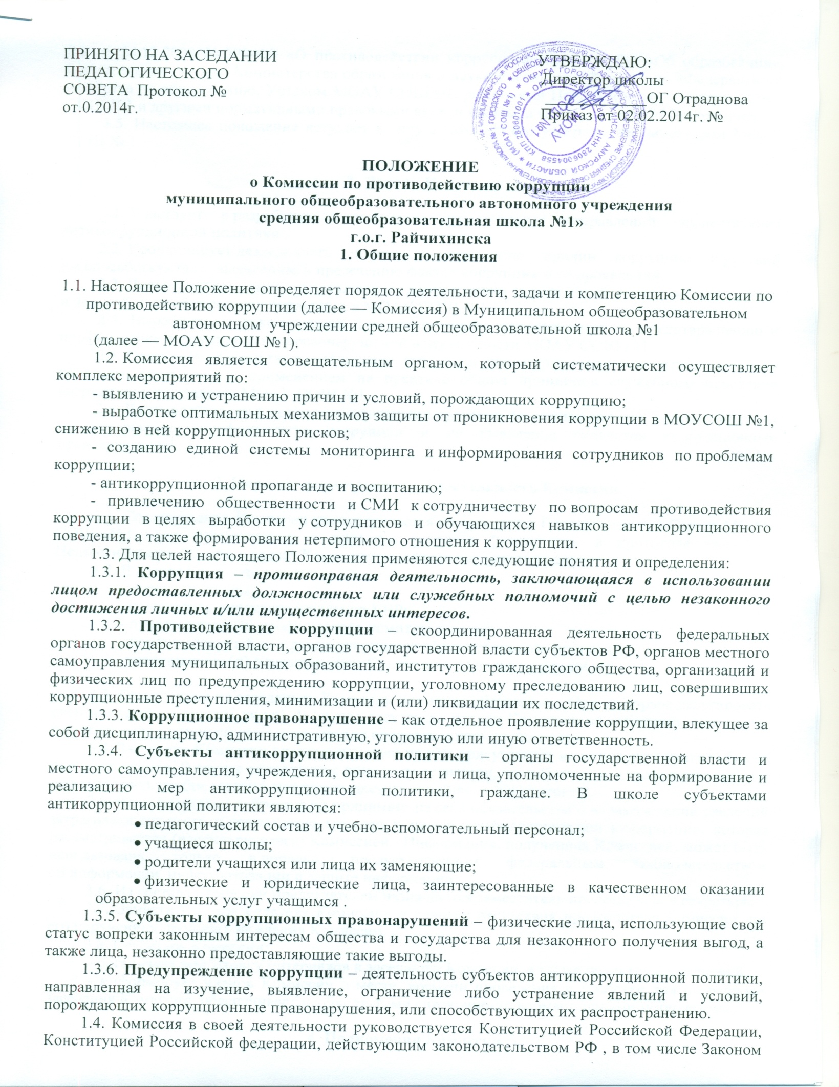

РФ от 25.12.2008 № 273-ФЗ «О противодействии коррупции», Законом РФ «Об образовании», нормативными актами Министерства образования и науки Российской Федерации, «Федерального агентства по образованию, Уставом МОАУ СОШ№1, решениями Педагогического Совета МОАУ СОШ №1 и другими нормативными правовыми актами школы, а также настоящим Положением. 1.5. Настоящее положение вступает в силу с момента его утверждения директором МОАУ СОШ № 1.
2. Задачи Комиссии
2.1. Участвует в разработке и реализации приоритетных направлений осуществления антикоррупционной политики. 2.2. Координирует деятельность школы по устранению причин коррупции и условий им способствующих, выявлению и пресечению фактов коррупции и её проявлений. 2.3. Вносит предложения, направленные на реализацию мероприятий по устранению причин и условий, способствующих коррупции в МОАУ СОШ №1. 2.4. Вырабатывает рекомендации для практического использования по предотвращению и профилактике коррупционных правонарушений в деятельности МОАУ СОШ №1. 2.5. Оказывает консультативную помощь субъектам антикоррупционной политики школы по вопросам, связанным с применением на практике общих принципов служебного поведения сотрудников и учащихся МОАУ СОШ №1. 2.6. Взаимодействует с правоохранительными органами по реализации мер, направленных на предупреждение (профилактику) коррупции и на выявление субъектов коррупционных правонарушений.

3. Порядок формирования и деятельность Комиссии
3.1. Состав членов Комиссии рассматривается на заседании Педагогического Совета МОАУ СОШ №1. Ход рассмотрения и принятое решение фиксируется в протоколе заседания Педагогического Совета, а состав Комиссии утверждается приказом директора школы. 3.2. В состав Комиссии входят: - директор школы; - заместитель директора школы по УВР; - представитель(и) профсоюзного комитета школы; - уполномоченный по правам участников образовательного процесса; - представитель(и) Управляющего Совета школы из числа родителей. 3.3. Присутствие на заседаниях Комиссии ее членов обязательно. Они не вправе делегировать свои полномочия другим лицам. В случае отсутствия членов Комиссии на заседании, они вправе изложить свое мнение по рассматриваемым вопросам в письменном виде. 3.4. Заседание Комиссии правомочно, если на нем присутствует не менее двух третей общего числа его членов. В случае несогласия с принятым решением, член Комиссии вправе в письменном виде изложить особое мнение, которое подлежит приобщению к протоколу. 3.5. Член Комиссии добровольно принимает на себя обязательства о неразглашении сведений затрагивающих честь и достоинство граждан и другой конфиденциальной информации, которая рассматривается (рассматривалась) Комиссией. Информация, полученная Комиссией, может быть использована только в порядке, предусмотренном федеральным законодательством об информации, информатизации и защите информации. 3.6. Из состава Комиссии председателем назначаются заместитель председателя и секретарь. 3.7. Заместитель председателя Комиссии, в случаях отсутствия председателя Комиссии, по его поручению, проводит заседания Комиссии. 3.8. Секретарь Комиссии: - организует подготовку материалов к заседанию Комиссии, а также проектов его решений; - информирует членов Комиссии о месте, времени проведения и повестке дня очередного заседания Комиссии, обеспечивает необходимыми справочно-информационными материалами.

4. Полномочия Комиссии
4.1. Комиссия координирует деятельность школы по реализации мер противодействия коррупции. 4.2. Комиссия вносит предложения на рассмотрение Педагогического Совета школы по совершенствованию деятельности в сфере противодействия коррупции, а также участвует в подготовке проектов локальных нормативных актов по вопросам, относящимся к ее компетенции. 4.3. Участвует в разработке форм и методов осуществления антикоррупционной деятельности и контролирует их реализацию. 4.4. Содействует работе по проведению анализа и экспертизы издаваемых администрацией школы документов нормативного характера по вопросам противодействия коррупции. 4.5. Рассматривает предложения о совершенствовании методической и организационной работы противодействия коррупции в школе. 4.6. Содействует внесению дополнений в нормативные правовые акты с учетом изменений действующего законодательства, а также реально складывающейся социально — политической и экономической обстановки в стране. 4.7. Вносит предложения по финансовому и ресурсному обеспечению мероприятий по борьбе с коррупцией в школе. 4.8. Заслушивают на своих заседаниях субъектов антикоррупционной политики школы. 4.9. Создает рабочие группы для изучения вопросов, касающихся деятельности Комиссии, а также для подготовки проектов соответствующих решений Комиссии. 4.10. В компетенцию Комиссии не входит координация деятельности правоохранительных органов по борьбе с преступностью, участие в осуществлении прокурорского надзора, оперативно-розыскной и следственной работы правоохранительных органов. 4.11. Полномочия Комиссии, порядок ее формирования и деятельности определяются настоящим Положением в соответствии с Конституцией и законами Российской Федерации, указами Президента Российской Федерации, постановлениями Правительства Российской Федерации, приказами Министерства образования и науки РФ, Уставом школы и другими локальными нормативными актами МОАУ СОШ №1. 4.12. В зависимости от рассматриваемых вопросов, к участию в заседаниях Комиссии могут привлекаться иные лица, по согласованию с председателем Комиссии. 4.13. Решения Комиссии принимаются на заседании открытым голосованием простым большинством голосов присутствующих членов Комиссии и носит рекомендательный характер, оформляется протоколом, который подписывает председатель Комиссии, а при необходимости, реализуются путем принятия соответствующих приказов и распоряжений директора, если иное не предусмотрено действующим законодательством. Члены Комиссии обладают равными правами при принятии решений.

5. Председатель Комиссии
5.1. Определяет место, время проведения и повестку дня заседания Комиссии. 5.2. На основе предложений членов Комиссии формирует план работы Комиссии на текущий год и повестку дня его очередного заседания. 5.3. По вопросам, относящимся к компетенции Комиссии, в установленном порядке запрашивает информацию от исполнительных органов государственной власти, правоохранительных, контролирующих, налоговых и других органов. 5.4. Информирует Педагогический Совет школы о результатах реализации мер противодействия коррупции в исполнительных органах государственной власти. 5.5. Представляет Комиссию в отношениях с населением и организациями по вопросам, относящимся к ее компетенции. 5.6. Дает соответствующие поручения своим заместителям, секретарю и членам Комиссии, осуществляет контроль за их выполнением. 5.7. Подписывает протокол заседания Комиссии. 5.8. Председатель Комиссии и члены Комиссии осуществляют свою деятельность на общественных началах.

6. Обеспечение участия общественности и СМИ в деятельности Комиссии
6.1. Субъекты образовательного процесса и граждане вправе направлять в установленном порядке обращения в Комиссию по вопросам противодействия коррупции в школе, которые рассматриваются на заседании Комиссии. 6.2. На заседание Комиссии могут быть приглашены представители общественности и СМИ. По решению председателя Комиссии, информация не конфиденциального характера о рассмотренных Комиссией проблемных вопросах, может передаваться в СМИ для опубликования.
7. Взаимодействие
7.1. Председатель комиссии, заместители председателя комиссии, секретарь комиссии и члены комиссии непосредственно взаимодействуют: -с коллективом школы по вопросам реализации мер противодействия коррупции, совершенствования методической и организационной работы по противодействию коррупции в МОАУ СОШ №1. -с Педагогическим Советом школы по вопросам совершенствования деятельности в сфере противодействия коррупции, участия в подготовке проектов локальных нормативных актов по вопросам, относящимся к компетенции Комиссии. -с администрацией школы по вопросам содействия в работе по проведению анализа и экспертизы издаваемых документов нормативного характера в сфере противодействия коррупции; -с общественными объединениями и гражданами по рассмотрению их письменных обращений, связанных с вопросами противодействия коррупции в МОАУ СОШ №1; -с правоохранительными органами по реализации мер, направленных на предупреждение (профилактику) коррупции и на выявление субъектов коррупционных правонарушений. 7.2. Комиссия осуществляет взаимодействие : с исполнительными органами государственной власти, правоохранительными, контролирующими, налоговыми и другими органами по вопросам, относящимся к компетенции Комиссии, а также по вопросам получения в установленном порядке необходимой информации от них, внесения дополнений в нормативные правовые акты с учетом изменений действующего законодательства.
8. Внесение изменений
8.1. Внесение изменений и дополнений в настоящее положение осуществляется путем подготовки проекта положения в новой редакции заместителем председателя Комиссии.

